**Mise en page**

**Création d’un fichier de référence contenant le style pour le Word :**

🡪 *pandoc -o custom-reference.docx --print-default-data-file reference.docx*

* Ouverture du fichier Word de style créé « custom-reference.docx » :

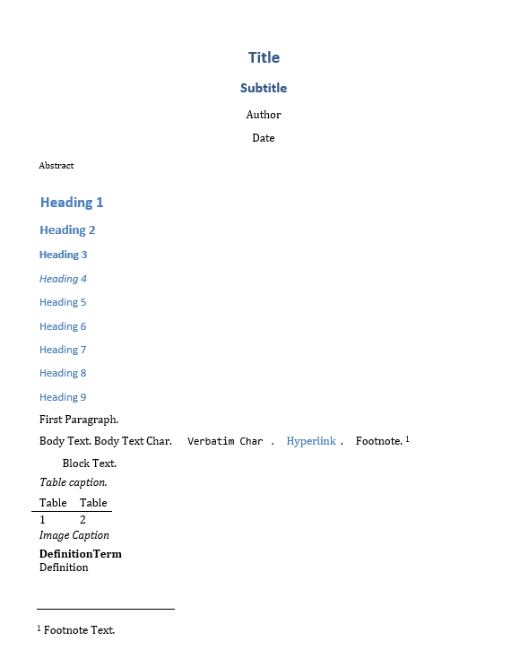

* Modification possible pour **l’en-tête, le corps et le pied de page**.
* **Pour l’en-tête :**

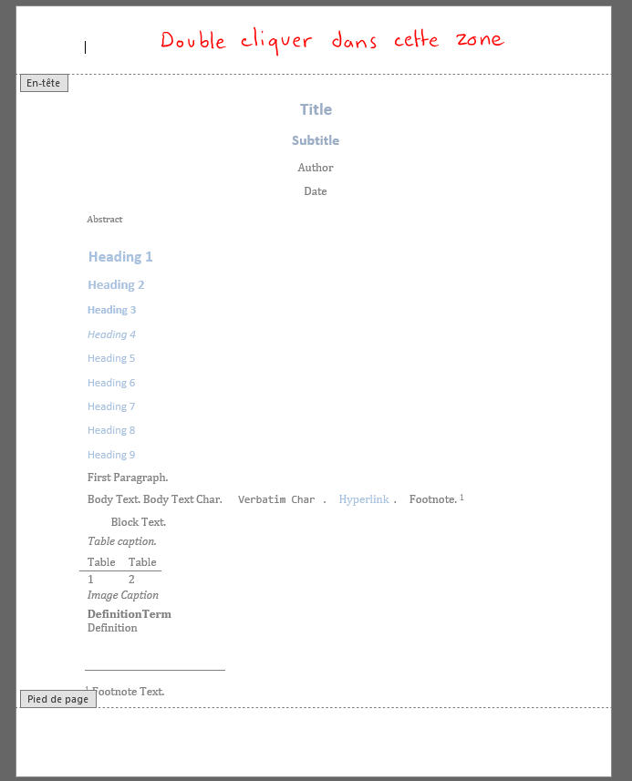

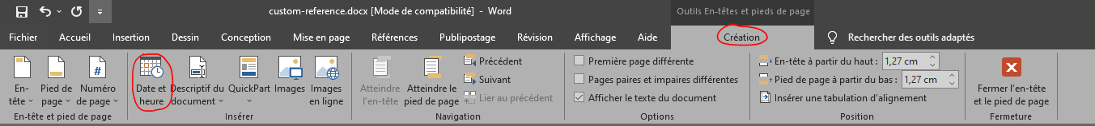

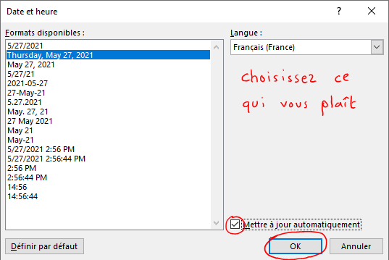

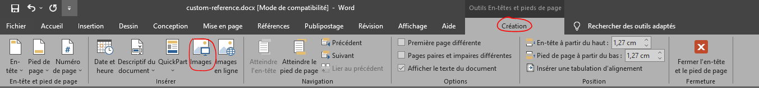

Sélectionner ensuite l’image que vous voulez.

Vous pouvez bien sûr faire d’autres modifications parmi ce qui est proposé dans le ruban.

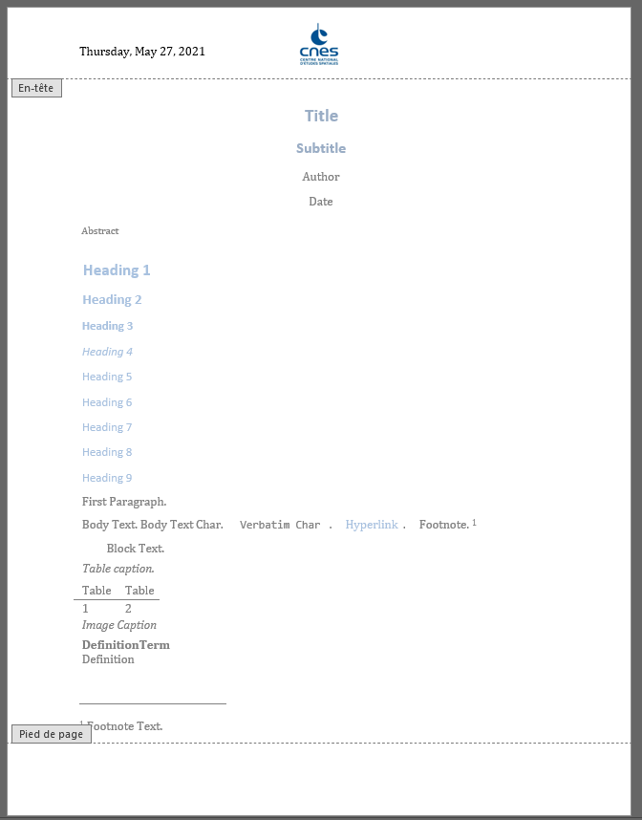

* **Pour le corps de la page :**

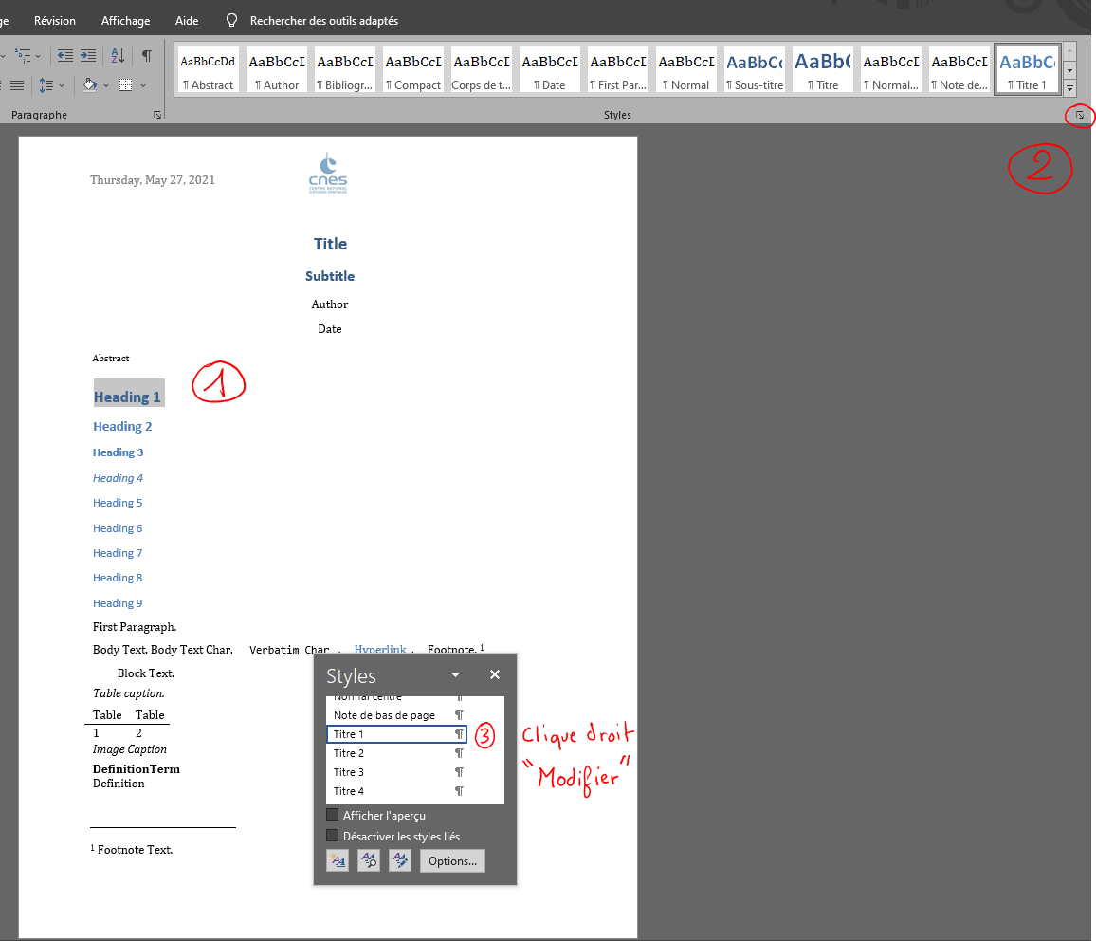

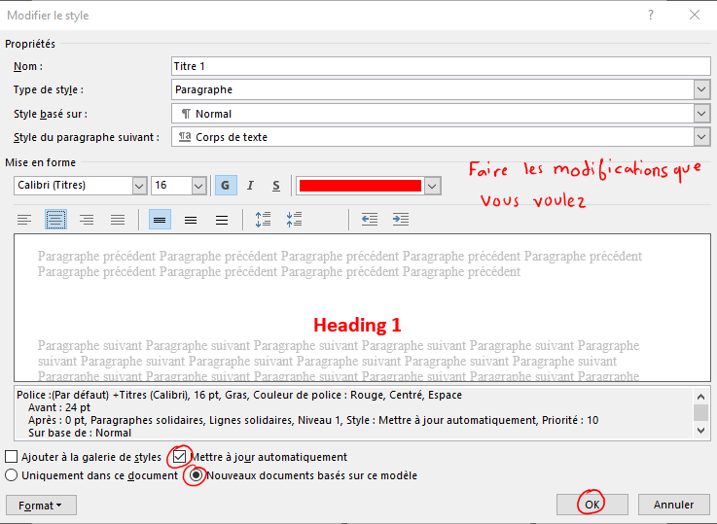

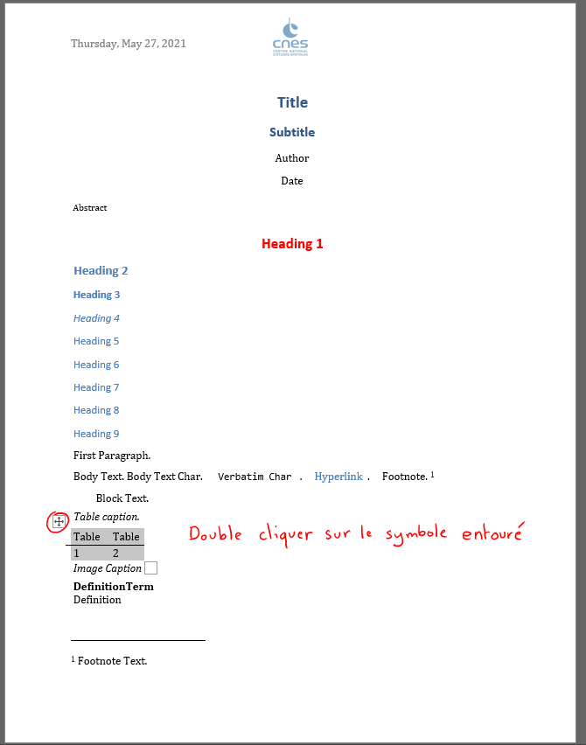

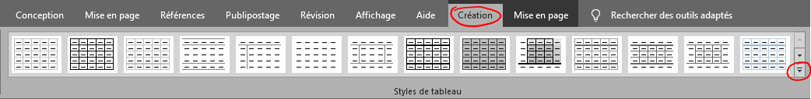

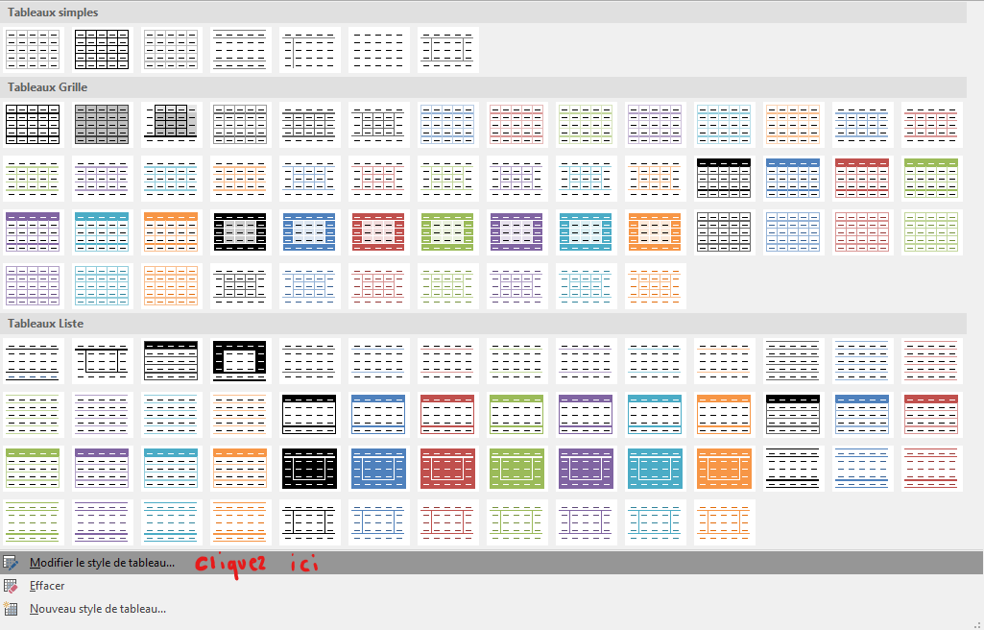

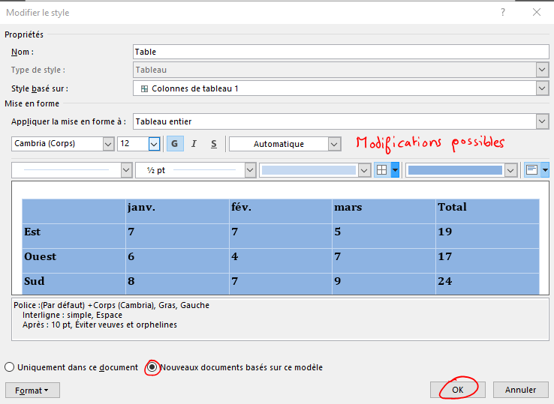

D’autres modifications sont possibles ici concernant les paramètres du tableau

* **Pour le pied de page**

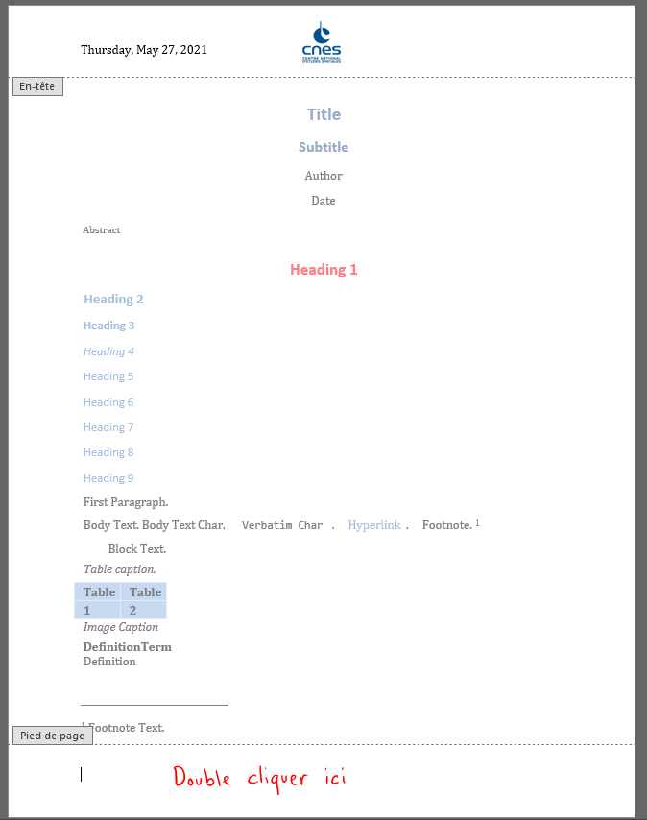



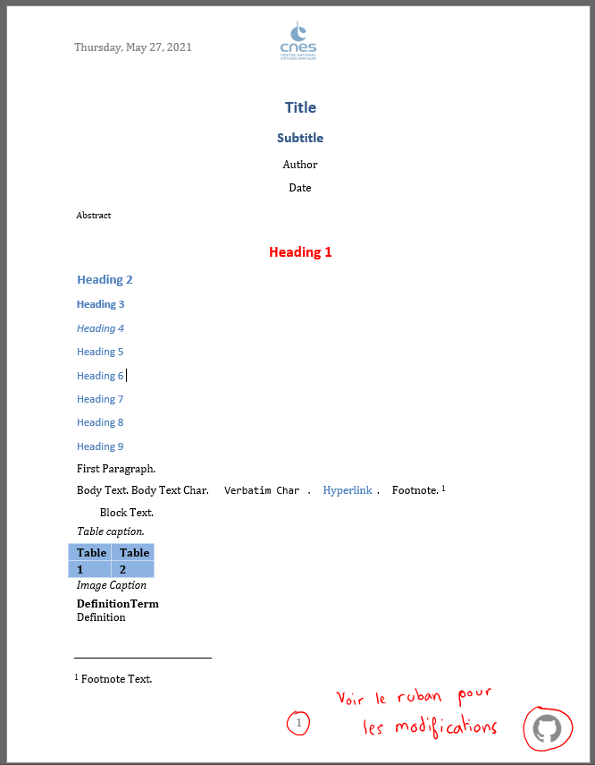

* Une fois toutes les modifications effectuées, n’oubliez pas d’enregistrer le document pour que les styles soient correctement appliqués sur les documents basés sur ce modèle.
* Vous pouvez ensuite lancer la commande suivante pour exécuter SARA et obtenir un rapport avec les styles que vous avez choisi :

*🡪 py sara/cmd.py render --location=sara/templates --project=demo/project.yml --document=demo/document.yaml --template=software_review_master.adoc*

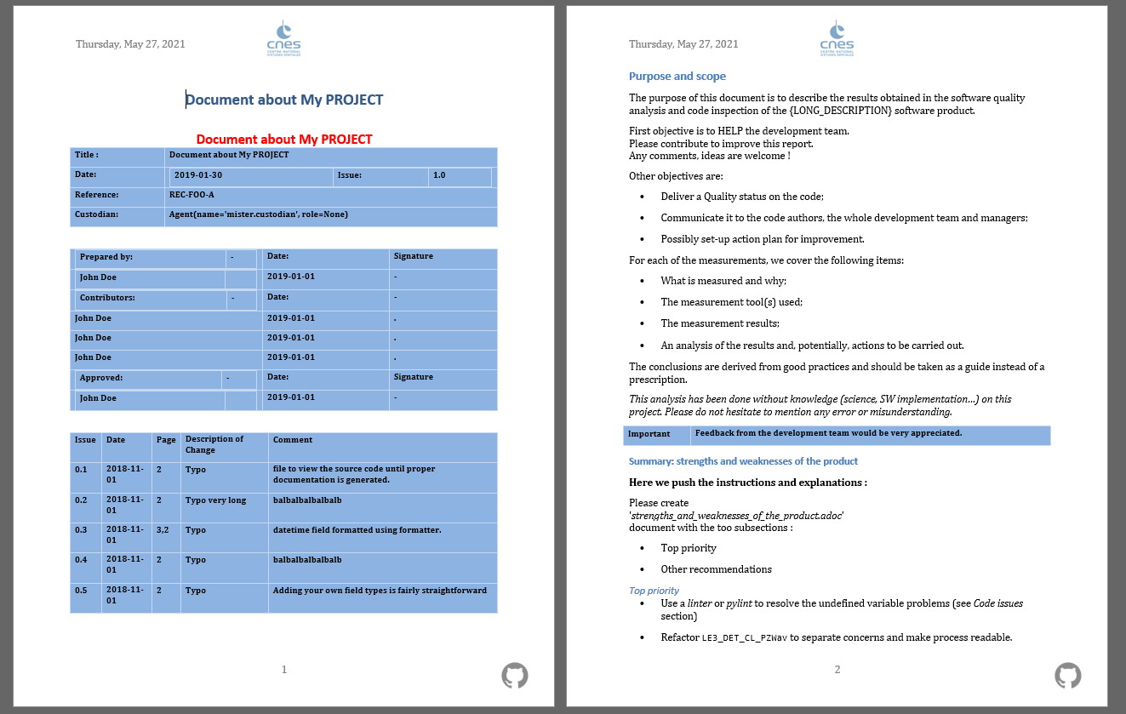

**Remarque :**

Les styles qui sont applicables par le custom-reference pour nos conversions de l’html vers le docx via Pandoc ne sont pas possibles pour tous les styles que proposent Microsoft Word. Nous avons trouvé ceux qui étaient nécessaires à la correction des problèmes liés à la conversion mais par la suite si nous souhaitons changer un style en particulier on ne peut pas garantir que cela va forcément fonctionner pour la conversion car ce n’est pas uniquement lié à Word, il faut aussi que Pandoc puisse comprendre le style appliqué. C’est-à-dire que si par exemple on souhaite modifier la couleur de fond de la page des fichiers word converti, cela ne sera peut-être pas possible avec le fichier custom-reference.